Результаты проведения мониторинга соблюдения требований по организации ярмарки выходного дня

Западный административный округ, район Фили-Давыдково, ул. Ватутина, д. 18, корп. 2

Дата и время проведения мониторинга: 04.09.2015 года, 12 часов 30 минут

|  |  |  |  |
| --- | --- | --- | --- |
| 1. | Расположение мест для продажи | Соответствует | Количество мест не по плану |
| товаров |  |
| 2. | Количество мест для продажи | По плану | По факту |
| товаров | 20 | 12 |
|  | Товары, продажа которых на | Отсутствуют |  |
| 3. | ярмарках выходного дня запрещена |  |  |
|  | Наличие стандартного торгово- | В наличии |  |
|  | технологического оборудования: |  |  |
| 4. | Прилавки | В наличии |  |
|  | Весы | В наличии |  |
|  | Холодильники | В наличии |  |
|  |  | По плану | По факту (только в |
|  | Наличие биотуалетов |  | рабочем состоянии) |
| 5. |  | 1 | 1 |
|  | Санитарное состояние ярмарки | Удовлетворительное |  |
|  | Площадка ярмарки | Чистая |  |
|  | Мусор и биологические отходы | Будут вывезены до конца дня |  |
|  |  |  | Не везде есть |
|  |  |  | ценники на |
|  |  |  | товары (нарушение |
|  |  |  | устранено на месте). |
|  |  |  | На момент |
|  |  |  | осуществления |
|  |  |  | проверочных |
| 7. | Общие итоги |  | мероприятии  частично отсутствовали бейджики с информацией о продавце (нарушение устранено на месте). |

|  |  |  |  |
| --- | --- | --- | --- |
|  |  |  | Предложение |
|  |  |  | комиссии - на |
|  |  |  | ярмарке |
|  |  |  | выходного дня |
|  |  |  | должны быть |
|  |  |  | представлены |
|  |  |  | товары |
|  |  |  | произведенные в |
|  |  |  | регионах, |
|  |  |  | представителями |
|  |  |  | которых |
|  |  |  | являются |
|  |  |  | участники |
|  |  |  | ярмарки. |

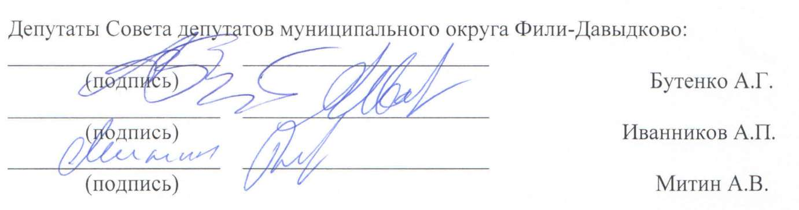

Приложение к Результатам проведения мониторинга соблюдения требований по организации ярмарки выходного дня

1. Расположение мест для продажи товаров соответствует плану функционального зонирования ярмарки
2. Товары, продажа которых на ярмарках выходного дня запрещена

|  |  |
| --- | --- |
| На ярмарках выходного дня допускается продажа сельскохозяйственной продукции и продовольственных товаров, произведенных на территории государств - членов Таможенного союза, за исключением продукции и товаров, указанных ниже: | Количество мест продажи запрещенных товаров |
| 1) товары, произведенные за пределами территории государств - членов Таможенного союза, кроме плодоовощной продукции, не произрастающей на территории государств - членов Таможенного союза; | отсутствует |
| 2) алкогольная продукция; | отсутствует |
| 3) парфюмерно-косметические товары; | отсутствует |
| 4) табачные изделия; | отсутствует |
| 5) аудио-, видеопродукция, компьютерные информационные носители, бытовая техника; | отсутствует |
| 6) изделия из пушно-мехового сырья и дубленой овчины, шкурок зверей; | отсутствует |
| 7) мясо животных, птицы и продукты их убоя непромышленной выработки; | отсутствует |
| 8) консервированные продукты, кулинарные изделия из мяса и рыбы, кондитерские изделия, приготовленные в домашних условиях; | отсутствует |
| 9) мясные и рыбные полуфабрикаты непромышленного производства; | отсутствует |
| 10) нефасованная гастрономическая продукция; | отсутствует |
| 11) детское питание; | отсутствует |
| 12) товары бытовой химии; | отсутствует |
| 13) животные; | отсутствует |
| 14) лекарственные препараты и изделия медицинского назначения; | отсутствует |
| 15) изделия из драгоценных металлов и драгоценных камней; | отсутствует |
| 16) другие товары, реализация которых запрещена или ограничена законодательством Российской Федерации. | отсутствует |
| 3.Наличие стандартного торгово-технологического оборудования: в наличии | |

1. Наличие биотуалетов. В наличии.
2. Санитарное состояние ярмарки, уборка площадки ярмарки, вывоз мусора и биологических отходов. Удовлетворительное.

